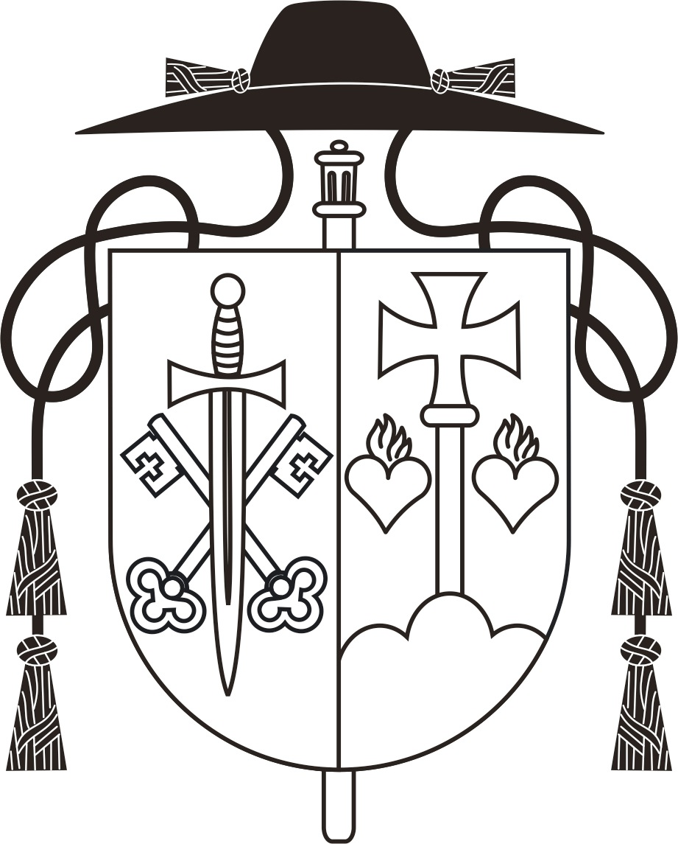
Program Dňa otvorených kláštorov

27. jún 2015
Pozývame všetkých záujemcov, ktorí by chceli nahliadnuť do priestorov Samporského kláštora a dozvedieť sa viac o mníšskom živote, v rámci Dňa otvorených kláštorov, do Kláštora Premenenia Pána v sobotu, 27. júna 2015, od 9.00 do 17.30 hod. V tomto čase bude v priestoroch kláštora sprístupnená výstava fotografií z nášho života a možnosť pozrieť si krátky filmový dokument o obnove mníšskeho života. Hostia kláštora budú mať možnosť osobne sa porozprávať s mníchmi o ich živote i povolaní a tiež si pozrieť okolie kláštora a dozvedieť sa viac o stále prebiehajúcej výstavbe kláštora. Vo zvyčajných časoch sa tiež môžu zúčastniť na spoločných liturgických modlitbách:
- 12.20—13.00: Posvätné čítanie
- 14.30—14.40: Modlitba cez deň
- 17.00—17.30: Vešpery (v latinskom jazyku s gregoriánskymi spevmi)

